「樹木伐採・除草等作業（一般市道四ノ宮四ツ塚線）」仕様書
（担当：川端、山口 Tel075-591-0013）
１ 件名
樹木伐採・除草等作業（一般市道四ノ宮四ツ塚線）

２ 目的及び概要
本市が管理する一般市道四ノ宮四ツ塚線の樹木伐採、除草及び倒竹の除去を実施するものである。

３ 期間
令和８年１月２３日まで

４ 場所
京都市山科区厨子奥花鳥町 地内

５ 範囲
【別紙１】箇所図【別紙２】現況写真参照

６ 見積項目
・伐採・除草作業（処分含む）
・倒竹除去
・作業で生じた伐採木等の積込・運搬・処分
・交通誘導員

７ 支払条件
業務完了後、範囲において業務が適切に履行されていることを確認のうえ、本件に係る経費を支払う。

【特記事項】
〇 本作業に必要な機材等のすべての費用は、本業務に含む。
〇 散在するゴミ、殻等もすべて回収すること。
〇 伐採は除根不要で地際で切断すること。
〇 作業に際しては、近隣住民等に十分配慮し、問題が生じないよう留意するとともに、安全の確保に十分留意すること。
〇 作業実施者の安全管理については、受注者の責任において行うこと。
〇 作業時間は原則として平日の午前９時から午後５時の間とする。
〇 作業中、事故をはじめ、問題が生じた場合は、速やかに監督職員に連絡すること。また、事故等により、第三者や他の工作物に与えた損害については、受注者の責任において対応すること。
〇 受注者による道路使用手続きは不要。
安朱橋
別紙１

山科区厨子奥花鳥町

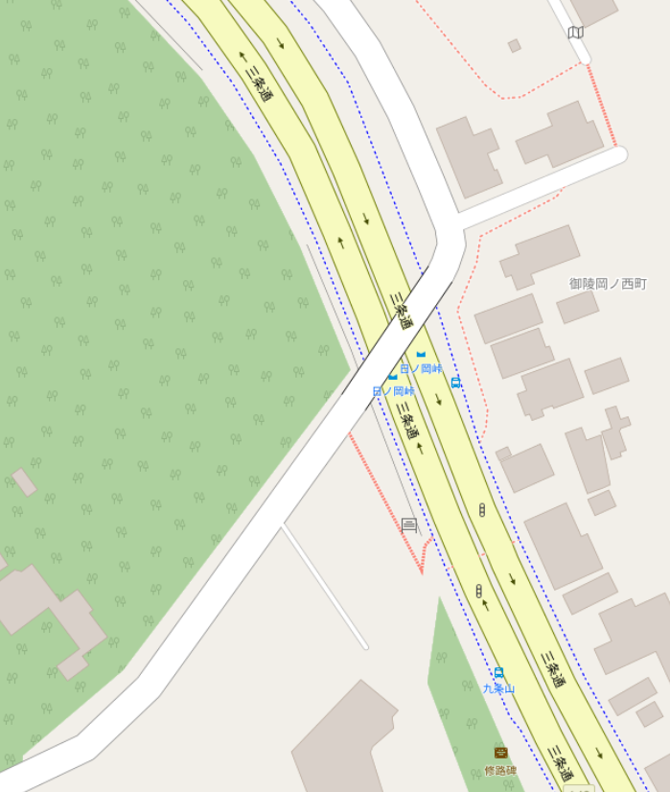
石積～フェンス奥1ｍの幅で除草・伐採
歩道上に出る物、山側からの倒竹も全て除去
南側起点
石積～フェンス奥1ｍの幅で除草・伐採
歩道上に出る物、山側からの倒竹も全て除去
北側終点
伐採・除草
伐採（地際で切断）

伐採（地際で切断）

別紙２

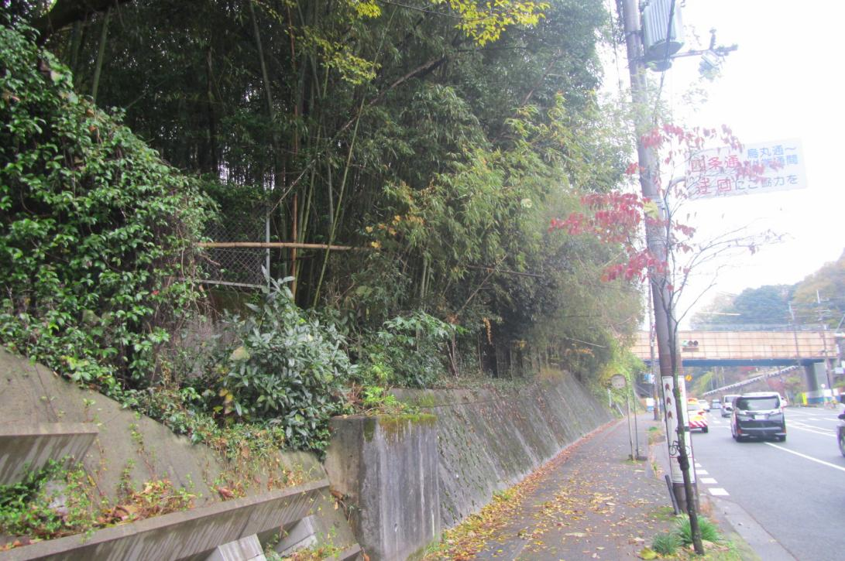
石積～フェンス奥１ｍの幅で伐採
歩道上に出る物、山側からの倒竹も除去
南側起点

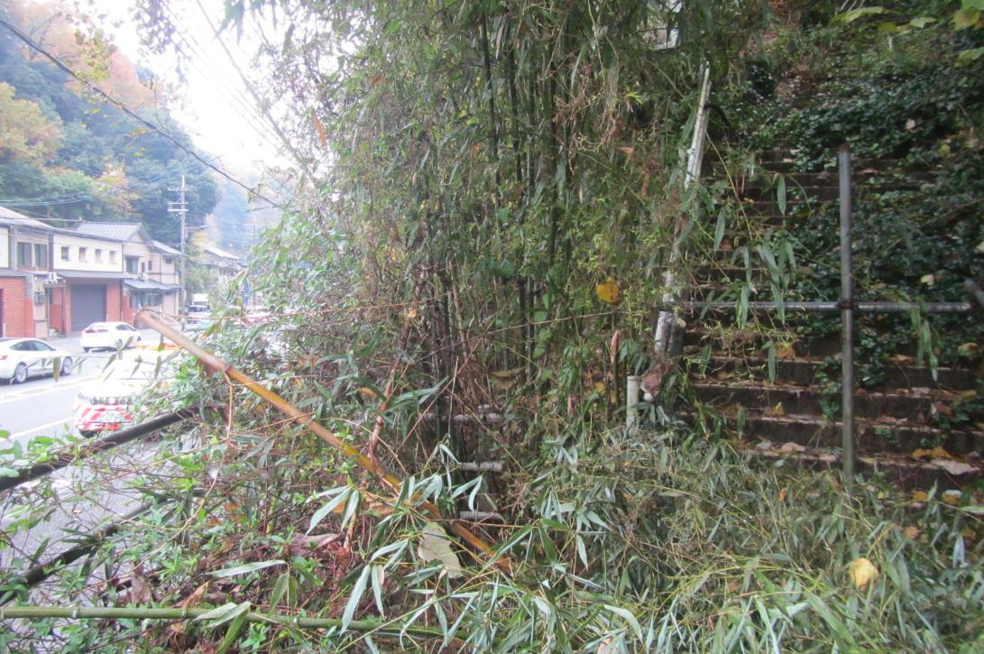
伐採・除草

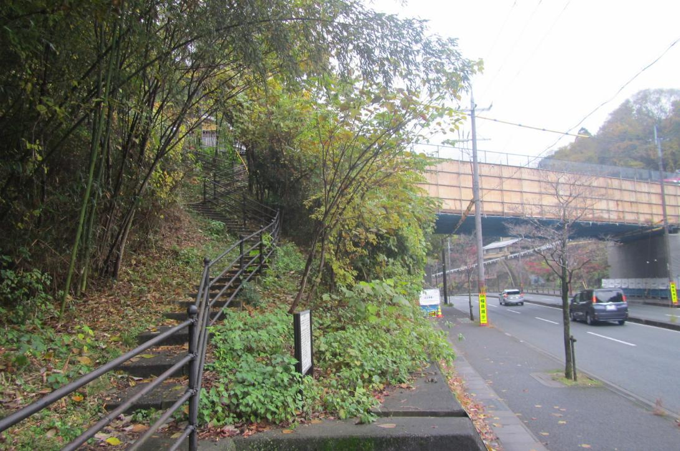
手摺から石積み間を
高架まで全て除草・伐採（地際で切断）
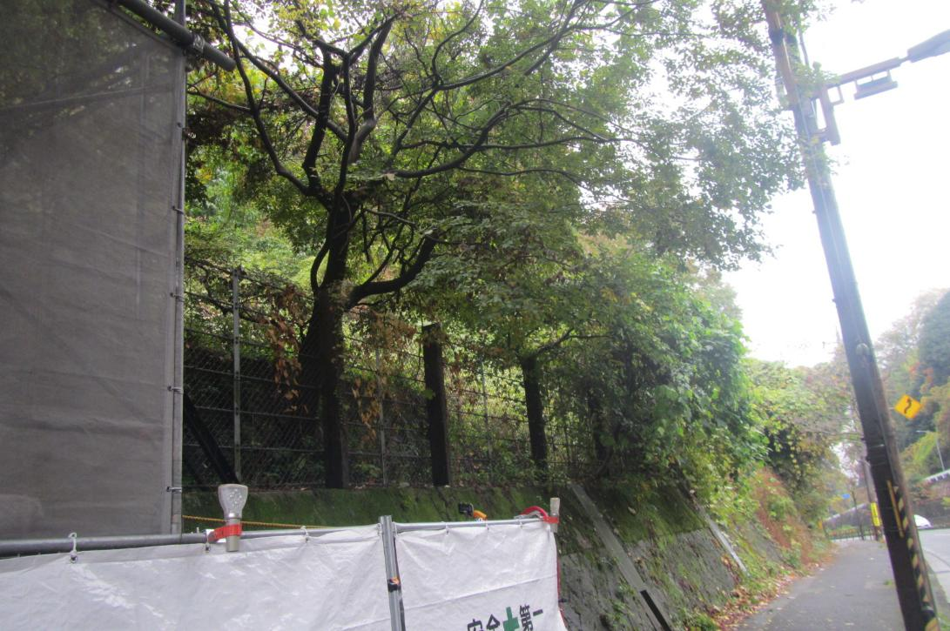
石積～フェンス奥１ｍの幅で伐採・除草・倒竹除去
除去
伐採（地際で切断）

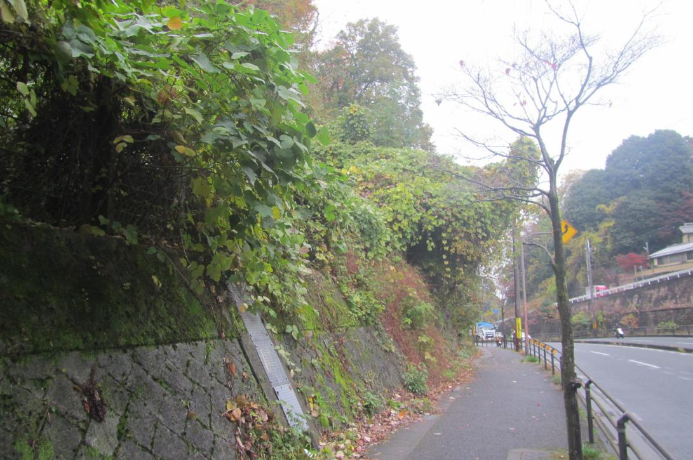
石積～フェンス奥１ｍの幅で伐採・除草
歩道上に出る物、山側からの倒竹も除去
除草
電線に絡まる物も全て除去
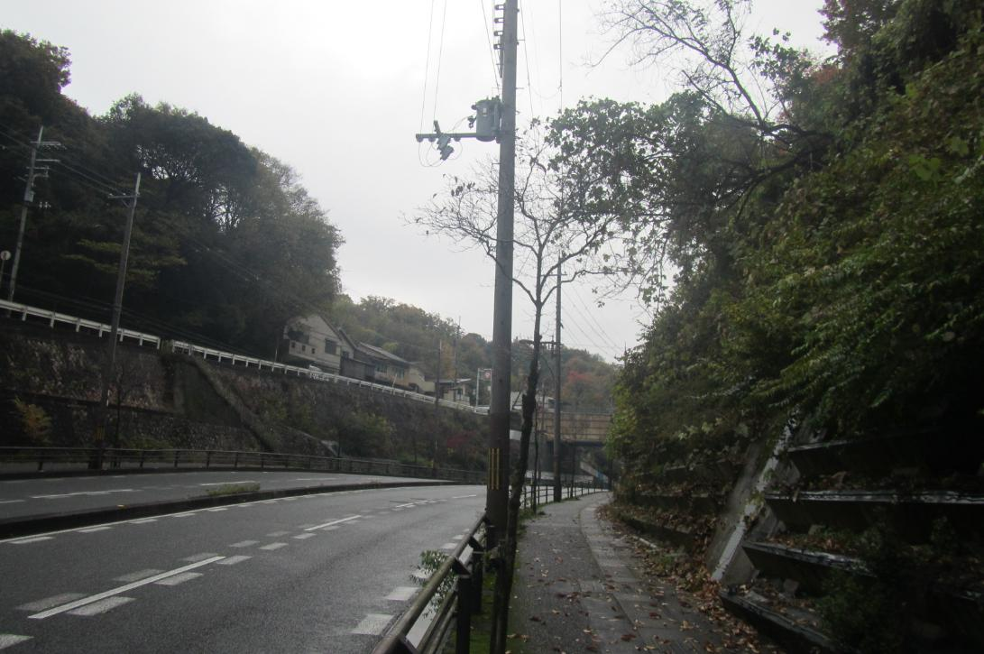
除草
北側終点
伐採（地際で切断）

